الوحدة 1 – الدرس 1 : رسم أوراق الشجر

اليوم
التاريخ
الحصة
الفصل
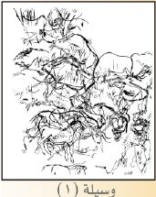
الإعداد للدرس : أوراق كانسون – أقلام رصاص – أقلام تحبير.

الخبرة من الدرس : رسم أوراق الشجر ذات الخطوط المتنوعة.

الجوانب المعرفية الضرورية للخبرة :
- نبذة مبسطة عن بدايات الرسم.
- أدوات الرسم.
- عناصر التعبير الفني.
- التنوع في أوراق الشجر ( الحجم – الشكل – التفاصيل ).

الجوانب المهارية الضرورية للخبرة :
- استخدام أقلام متنوعة لرسم أوراق الشجر.
- رسم أنواع من أوراق الشجر.
- إظهار تفاصيل ورقة الشجر.

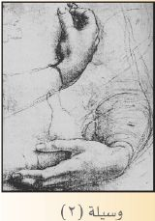
الجوانب الوجدانية الضرورية للخبرة :
- القيمة النفعية والجمالية لورقة الشجر.

أهداف الدرس :
يتوقع من الطالب في نهاية الدرس :
- ذكر نبذة مبسطة عن بدايات الرسم.
- تعداد أدوات الرسم.
- تعداد عناصر التعبير الفني.
- التحدث عن القيمة النفعية لأوراق الشجر.
- مقارنة أشكال وأحجام وتفاصيل أوراق الشجر.
- استخدام أقلام متنوعة لرسم أوراق الشجر.
- إظهار تفاصيل شكل الورقة.
- إيضاح القيم الجمالية في الأوراق.

إجراءات عرض الدرس :
  - أذكر نبذة مبسطة عن بداية الرسم ( حيث الخطوط هي أقدم الوسائل التي استخدمت في التعبير الفني. فقد كان رجل يخط بأصابعه علامات في الطين الرطب، أو يرسم خطوطاً بقطعة من الخشب المحروق على الأسطح الصلبة ليحدد مساحات يعبر بواسطتها عن الأشكال التي يراها بطرق بدائية متنوعة. وسيلة (1).
  - أعرض تخطيطاً لأحد الفنانين العالميين في الرسم ( التخطيط نوع من التعبير الفني يستند بشكل رئيس على الرسم بالقلم الرصاص والفحم والريشة وله درجة لونية واحدة ( Tone ) أو درجات لونية متعددة. وسيلة (2).
(2-1) أعرض عينات أو صور للأدوات المستخدمة في الرسم (الخط : هو عبارة عن نقطة تمتد وتتحرك في مسار محدد لتصبح شكلاً، أو هو مجموعة من النقاط المتلاصقة. وله موقع وبعد واتجاه. والخط هو المحدد الأساسي للموضوعات. ومن أنواع الخطوط : الخط التمثيلي : وهو الخط الذي يمثل الشكل العام وعناصره من الخارج والداخل . وسيلة (3).
  - اذكر اسم كل أداة.
  - أوضح طريقة استخدام كل أداة.
  - أُعرِّف عناصر التعبير الفني. ( حيث هي مجموعة من العناصر يعتمد عليها الفنان في التعبير عن أعماله من هذه العناصر النقطة والخط ).
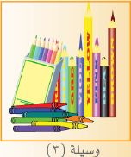
  - أُعدِّد عناصر التعبير الفني.
  - أشير إلى العنصر الخاص بالدرس ( الخط ).
  - أوضح فوائد الأوراق للشجرة.
  - أوضح فوائد الأوراق النفعية للإنسان.
  - أؤكد على ضرورة شكر الله – سبحانه وتعالى – على هذه النعمة.
  - أقارن الشكل الخارجي في مجموعة من الأوراق. وسيلة (4).
  - أسمِّي نوع الخط الذي يشابه شكل الورقة الخارجي. وسيلة (5).
  - ( أعرض ورقة شجر. وسيلة (4).
  - أطبِّق عملياً طريقة رسم الخطوط الأساسية لورقة الشجر. وسيلة (6).
  - أعرض مجموعة من أوراق الشجر ورسومات للخطوط الرئيسة لها. وسيلة (4).
  - أعبِّر برسم الخطوط المختلفة عن التفاصيل الداخلية للورقة. وسيلة (6).
  - أعرض مجموعة من أوراق الشجر ورسومات للتفاصيل الداخلية لها. وسيلة (4).
  - أشير إلى التنوع الكبير في شكل وألوان تفاصيل وأوراق الأشجار. وسيلة (7).
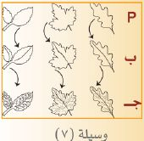
  - أوضح أثر هذا التنوع على النفس.
  - أشير إلى الفوائد الجمالية للأوراق.
  - أؤكد على ضرورة المحافظة على هذه النعمة.

الإثارة :
- التركيز على إيجابية الطالب.
- إدارة الحوار داخل الصف.
- التشجيع المستمر بالعبارات المناسبة.
- طرائق إعداد واستخدام الوسائل التعليمية والأنشطة المتنوعة المقدمة للطالب.

الوسائل التعليمية :
  - وسيلة (1): صورة توضح رسومات بدائية.
  - وسيلة (2): صورة توضح بعض التخطيطات لفنان عالمي. ( ليوناردو دافنشي ).
  - وسيلة (3): عينات أو صور لأدوات الرسم.
  - وسيلة (4): صور لمجموعة من أوراق الشجر ورسومات للشكل الخارجي ورسومات للتفاصيل.
  - وسيلة (5): صور لمجموعة من أوراق الشجر مع نوع الخط المشابه لها.
  - وسيلة (6): تطبيق عملي لرسم ورقة شجر ( الخطوط الرئيسية – التفاصيل ).
  - وسيلة (7): صور لأوراق شجر مختلفة.

المطلوب تنفيذه :
  - رسم أواني متنوعة ومرعاة النسب بين أجزاء الآنية.
  - تنسيق وتوزيع الأواني وفق مبادئ التكوين.

التقييم والتقويم :
يقوم المعلم بتصوير النموذج الخاص بالتقييم والتقويم والموجود بنهاية الدليل ثم تعبئته .

التوجيهات الختامية :
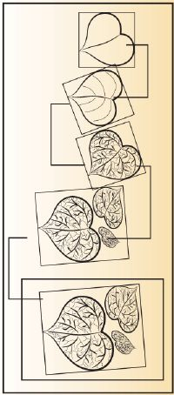
  - أوجه الطلاب إلى تنظيف المكان عند الانتهاء.
  - أجمع النتائج وأسجل الأسماء عليها.
  - أشكر الطلاب على أدائهم الجيد.

عناصر التقويم التحصيلي :
- يقوم المعلم بتصوير النموذج الخاص بالجدول التحصيلي وتعبئته .
- ذكر مبسط عن التكوين.
- تعداد أسس التكوين.
- تحديد أساليب مركز السيادة.
- إيضاح الطريقة العلمية لتحديد النسب.
- رسم أواني باستخدام الخطوط التوجيهية.
- تحقيق أحد مراكز السيادة في التكوين.
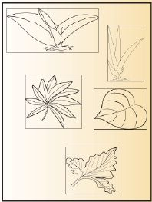
- تحليل بعض الأعمال الفنية.
- التحدث عن مهارة الفنان التشكيلي.

